TechAssistance

Fase de Design
Autores:  Guilherme Gomes Chagas, Luca Milla Machado, Matheus Luiz Gonçalves Pelicer, Thiago Soares Cardoso | Data de emissão:  16/04/2022
Revisor:  Gabriela Barbarán | Data de revisão  17/04/2022
FOLHA DE CONTROLE DE REVISÕES

Número da versão | Data de emissão | Registro de modificações
1.0 | 16/04/2022 | Adição dos pontos 2.1 até 2.2
1.1 | 18/04/2022 | Adição dos pontos 2.3 até 3.1

Índice
1 Objetivo do Documento 4
2 Especificação de Contrato de Serviços 4
2.1 Especificar os Esquemas de Mensagens dos Serviços 4
2.2 Especificar Interfaces dos Serviços 4
2.3 Especificar Políticas e SLA’s das Operações dos Serviços 4
2.4 Definir Camada de Serviços 4
3 Especificação de Realização de Serviços 4
3.1.1 Diagrama UML de Realização de Serviços 4
4 Verificação de Princípios de Orientação a Serviços 5

Objetivo do Documento

Criar e especificar os Contratos dos serviços, assim como detalhar a perspectiva estática e comportamental dos serviços.

Especificação de Contrato de Serviços

Especificar os Esquemas de Mensagens dos Serviços

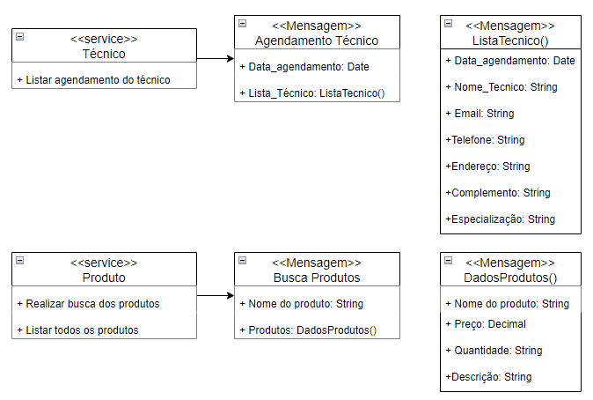

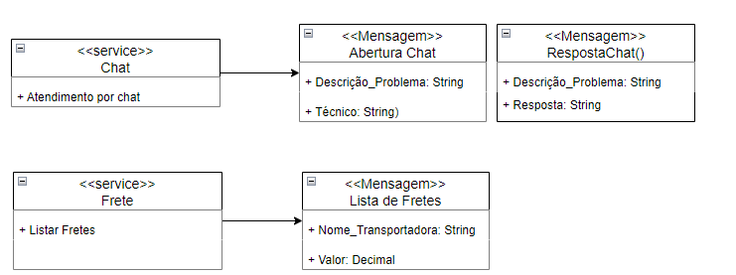

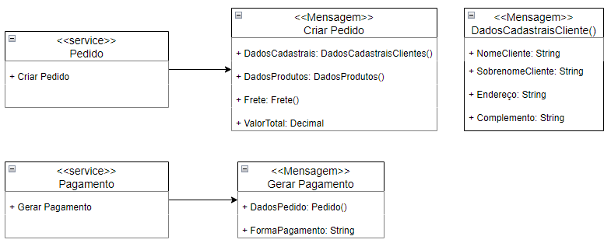

Especificar Interfaces dos Serviços

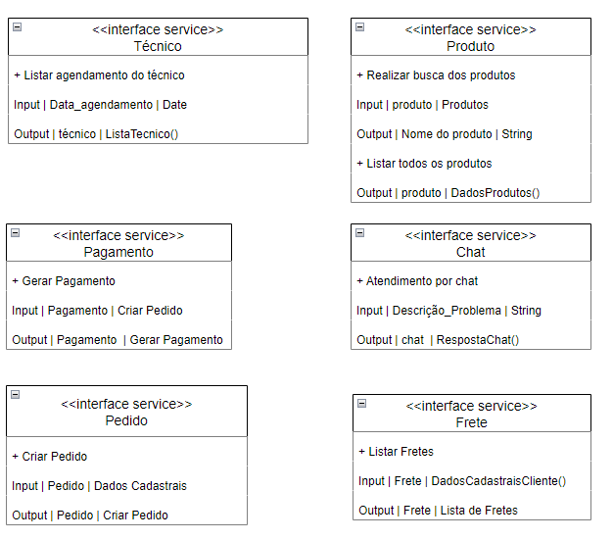

Especificar Políticas e SLA’s das Operações dos Serviços

Descrever as políticas e sla’s

Definir Camada de Serviços

Classificar os serviços nas camadas serviços de tarefa, serviços de entidade e serviços utilitário.

Especificação de Realização de Serviços

Diagrama UML de Realização de Serviços

Elaborar o digrama uml de serviços: indicando classe interface, mediação, componentes.

Verificação de Princípios de Orientação a Serviços

